單元 | 體能UP! UP! UP! |  | 活動一：輕鬆體能 我樂意
時間 | 教學流程 | 活動目標 | 教學要點 | 評量 | 教具
 | 【一、準備活動】：  1. 規劃課程內容，準備相關 活動器材  2. 集合、點名  3. 引起動機： 健康醫學動畫觀賞  4. 進行暖身運動 (快走->慢跑)  【二、發展活動】：  1. 一躍千厘  (呼拉圈跳跳樂)  2. 就是要六塊肌  (剪刀、石頭、布)  3. 腰骨有軟  (腳跨三個圈)  【三、統整與總結】：  1. 心得分享  2. 鼓勵與回饋 | 學生認識健康體適能  確實熱身與伸展肢體，避免運動傷害  學會立定跳的動作：  1. 上肢協調的擺動  2. 下肢配合上肢作蹲起的預跳動作  3. 雙腳同時起跳  4. 同時落地，並做好  膝蓋緩衝姿勢體驗腹肌收縮與學會 正確仰  臥起坐動作：  1. 雙腳屈膝  2. 雙手輕觸雙肩肩窩 處  3. 腹部用力坐起隨後 穩定下躺 能做出分腿身體前彎 的腿後肌伸展動作 | 1-1-1  引導學生一起準備課程活動所需之器材  1-2-1  掌握學生出席狀況，並同時了解參與課程 學童的身體健康情形，不適者即建議休息。  1-3-1  讓學生觀賞健康宣導動畫，讓學生了解何謂 健康體適能，以及鼓勵學童多參與運動。  1-4-2  伸展時提醒學童伸展動作要確實。  2-1-0  說明立定跳遠動作與注意事項，指出活動中 的跳躍方式必須雙腳同時起跳、同時落地。  2-1-1  將呼拉圈排成房子或機器人的造型，讓學生 依序跳圖形所使用的呼拉圈。  2-1-2  第一次將不同顏色呼拉圈隨機擺放置活動 區，先讓學童依個人喜好有前端跳至後端  2-2-1  活動分為兩人一組，面對面坐下成深蹲備姿勢。先讓彼此試作 3-5 次，並調整姿勢及位置。  2-2-2  兩人呈預備姿勢，聞哨音後，同時坐起並進 行剪刀石頭布的遊戲，輸的一方維持嵾蹲30秒，贏的可休息，若兩人出的一樣則都需要做一下。  2-2-3  活動進行5 分鐘後，休息片刻。  2-3-0  說明伸展動作的要領與注意事項，並讓學生 了解動作所針對的伸展部位(肌群)為何。  2-3-1  請學生回至原先呼拉圈跳的場地，讓學生雙  腳先在同一圈內，進行 30 秒的伸展。  2-3-2  請學生跨兩個呼拉圈，在伸展 30 秒  2-3-3  不限制學生可以跨幾個呼拉圈，鼓勵學生挑  戰個人的柔軟度。  3-1-1  請學生自我檢合並分享今日上課的心得與感受  3-1-2  老師鼓勵學生表現，並再提醒課程活動的動作要領。 | 師生互動  口頭評量  專心觀賞  操作評量  師生互動  專心聽解  操作評量 | 電腦與電 視播放  參考資料  呼拉圈

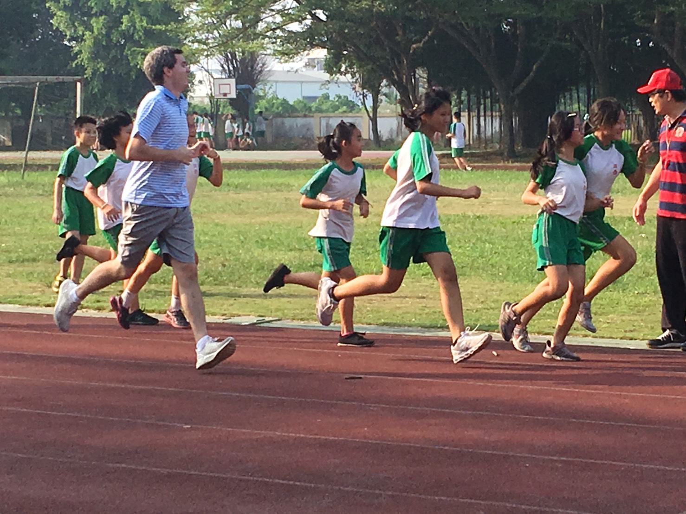
熱身運動 快走---慢跑

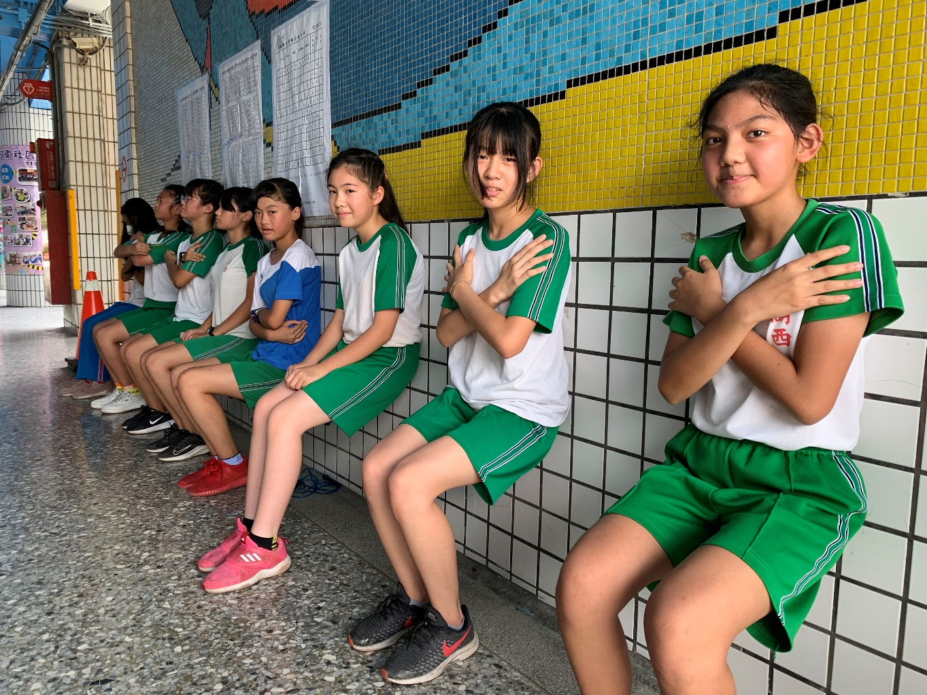
靠壁深蹲

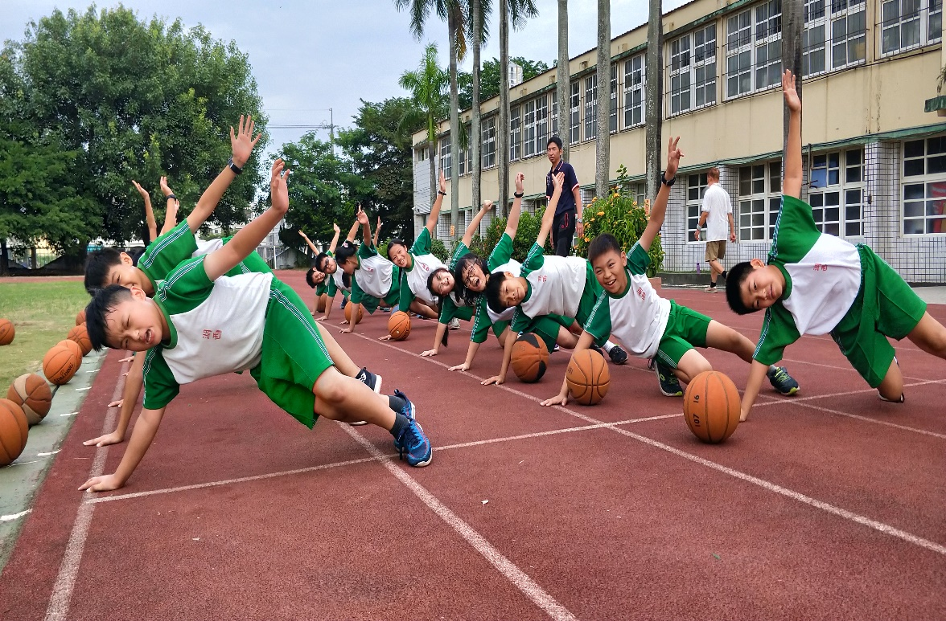

省思:
趣味體能遊戲學生非常喜愛，加上遊戲和競賽，學生會忘卻肌肉訓練的酸累感
，並增加團隊合作的向心力，看到孩子臉上的汗珠，雖然嘴巴喊著好痠、好累，
但嘴角都掛著笑意! 趣味化體育教學是依開發學生潛質與素養開發的正確道路。

